第一步：设置好主程序的偏移量，如下图所示，在main函数中，添加红框中的代码即可
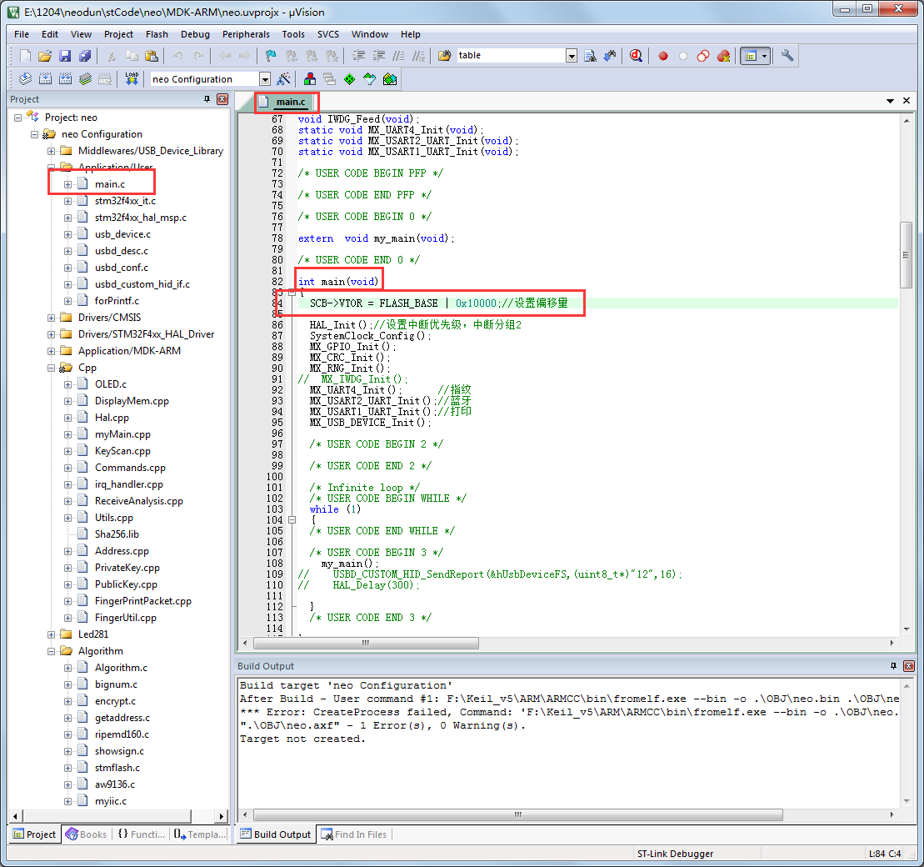
第二步：点击keil的Option forTarget，如下图所示：按图设置好IROM1的参数
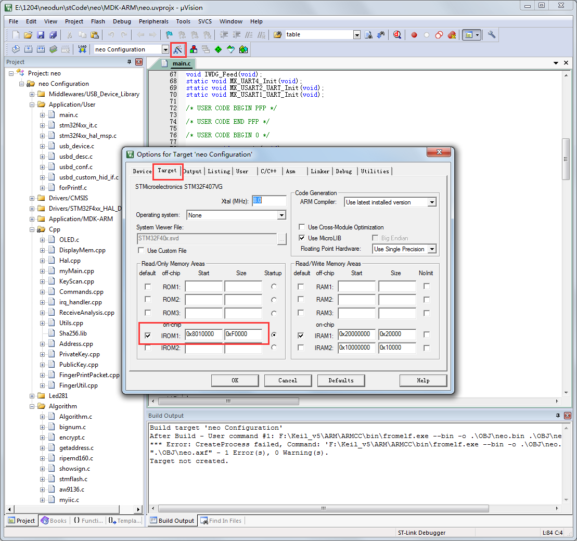
第三步：设置User下的路径，我的配置如下，根据电脑的安装路径，修改下fromelf.exe的路径，其它保持一致
F:\Keil_v5\ARM\ARMCC\bin\fromelf.exe --bin -o .\OBJ\neo.bin .\OBJ\neo.axf

